Газета МБОУ Вершино–Дарасунской средней общеобразовательной школы.
ВЫПУСК №8(Март)
ВМЕСТЕ МЫ МОЖЕМ ВСЁ!
ВЕГА
Весна – не просто одно из времен года, это новая жизнь. Волшебная пора, когда оживает природа, греет ласковое солнце, поют радостно птицы на ветках, все вокруг зеленеет, цветет, благоухает. Время прекрасного настроения, улыбок, счастья, любви. Каждому хочется поделиться своими положительными эмоциями с близкими. Человек спешит рассказать всему миру о переполняющих сердце чувствах.
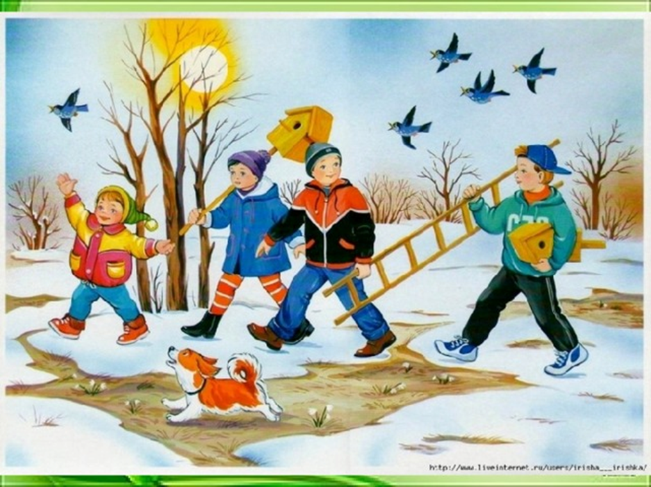
Весенняя пора – это всегда позитив и веселье. Разве можно быть мрачным, когда за окном поют птицы и распускаются почки. Не любить теплые деньки просто невозможно. Они таят в себе так много нового, интересного и дарят светлые надежды. Главное событие наступившей весны, конечно, Международный женский день 8 марта.
История этого праздника началась в XIX веке, и был он приурочен ко дню борьбы за права женщин. Именно 8 марта 1857 года в Нью-Йорке прошла манифестация работниц швейных и обувных фабрик. Тогда они требовали, чтобы им предоставили десятичасовой рабочий день, приемлемые условия для работы и равную зарплату с мужчинами. До этого женщины работали по 16 часов в сутки и получали за это сущие гроши. После 8 марта 1857 года начали появляться женские профсоюзы, и впервые женщинам было дано избирательное право. Но только в 1910 году на Международной женской конференции социалисток в Копенгагене Кларой Цеткин было предложено праздновать Всемирный женский день 8 марта. Это был своеобразный призыв к женщинам всего мира вступить в борьбу за независимость и равноправие; и они откликнулись, включившись в борьбу за право на труд, уважение своего достоинства, за мир на земле. Впервые этот праздник отметили в 1911 году, но только 19 марта, в Австрии, Дании, Германии и Швейцарии. Тогда на улицы этих стран вышло более миллиона мужчин и женщин, и манифестация прошла под лозунгом: «Избирательные права работающих — для объединения сил в борьбе за социализм». В России Международный женский день впервые праздновали в 1913 году в Петербурге. Его организаторы призывали добиваться экономического и политического равноправия женщин. Одно из самых мощных выступлений женщин прошло в Петрограде 7 марта 1917 года. А в 1976 году Международный женский день был официально признан ООН. День 8 Марта стал считаться днем международной солидарности трудящихся женщин в борьбе за свои права.
Сегодня 8 Марта — это праздник весны и света, дань уважения к традиционной роли женщины как жены, матери, подруги. В школе, традиционно, к празднику учащиеся всех классов нарисовали поздравительные открытки – плакаты.
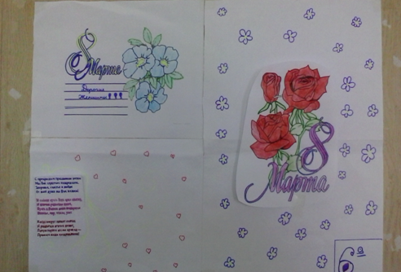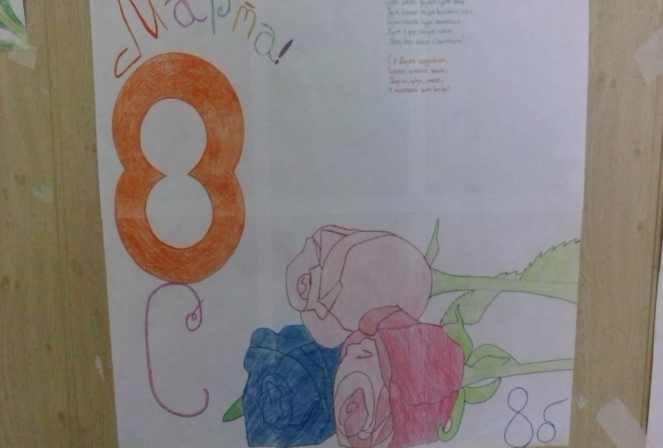
Все работы были выполнены с душой, ребята вложили в них свою любовь и нежность.
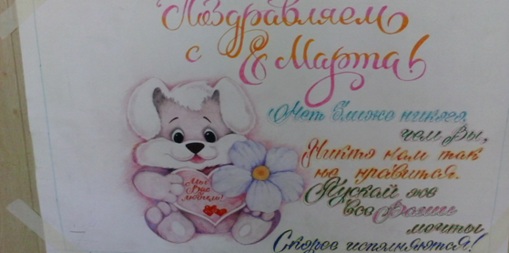 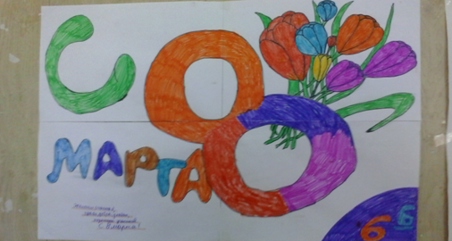
С прекрасным праздником весны

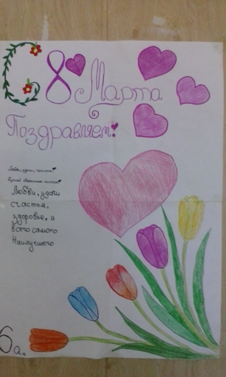
Мы Вас сердечно поздравляем
Здоровья, счастья и любви
От всей души мы Вам желаем!
И солнце пусть Вам ярко светит,
И птички радостно поют,
Пусть в Вашем доме воцарятся
Веселье, мир, тепло, уют.
Когда вокруг звенит капель
И раздается птичек пение,
Почувствуйте весны приход —
Примите наши поздравления.
Для женского коллектива школы учащимися был приготовлен концерт. Каждый класс представил свой поздравительный номер, даже малыши выступили с зажигательной песенкой про весну, слушая которую всем хотелось пуститься в пляс
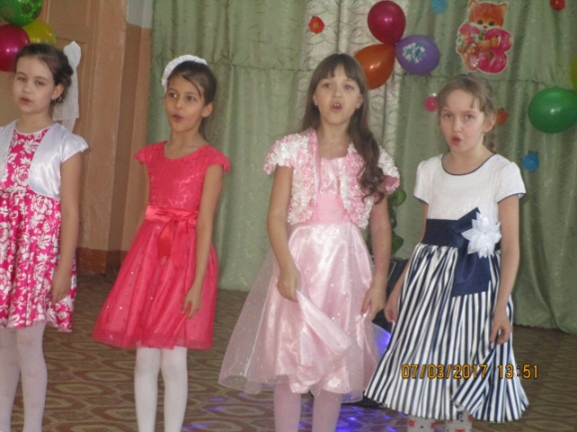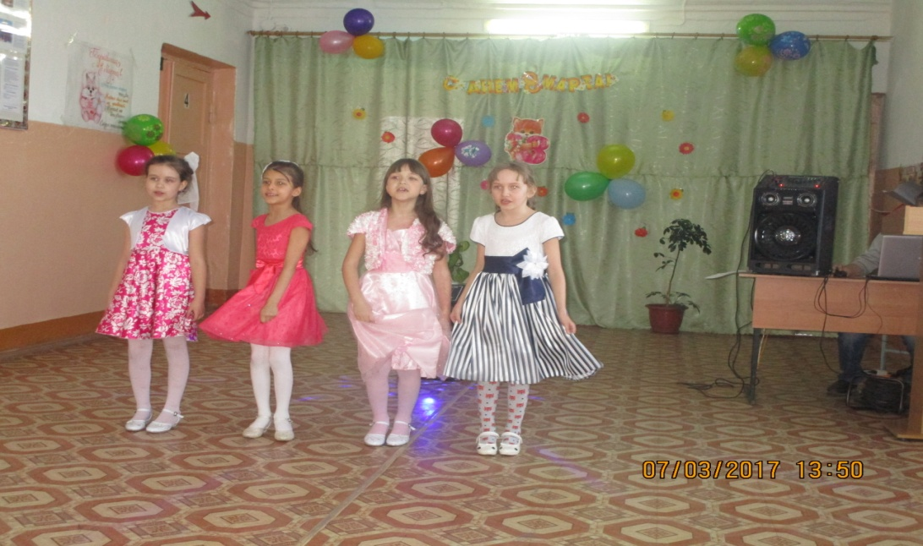
Ребята 8-«А» класса представили нашему вниманию музыкальный флэш-моб, обыграв его на свой лад, как театральное представление,
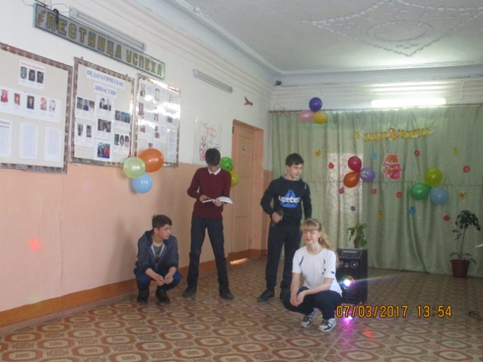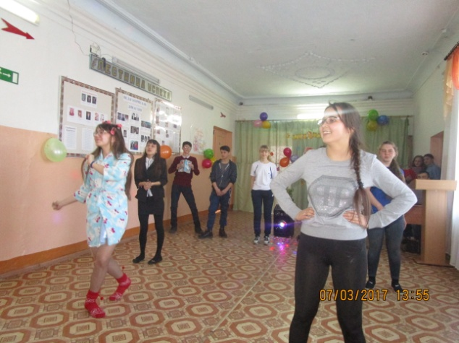
посмотрев которое зрители получили заряд положительных эмоций.
Исполнение песни 8-«Б» классом для своей классной руководительницы, Покацкой Н. Н., тронуло душу не только ей, но и большинство присутствующих в зале заставило прослезиться.
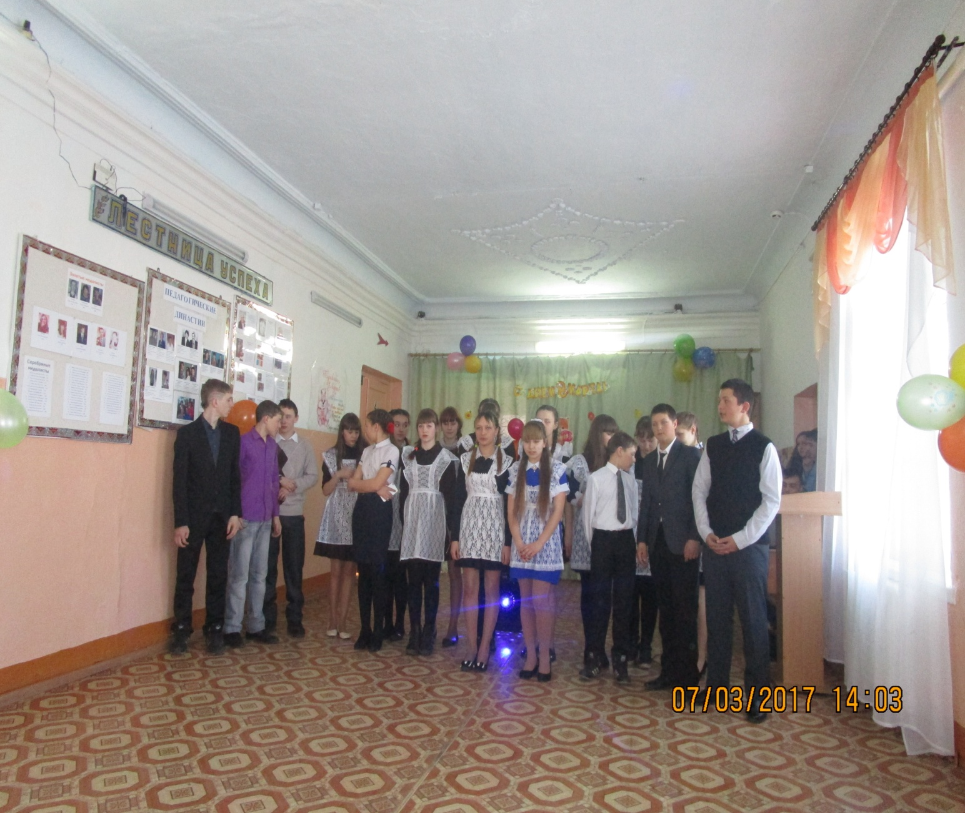
Удивила в очередной раз и порадовала всех ученица 10 класса, Крапивина Полина, которая, оказывается, умеет не только замечательно петь, но и играет музыкальные композиции на клорнете.
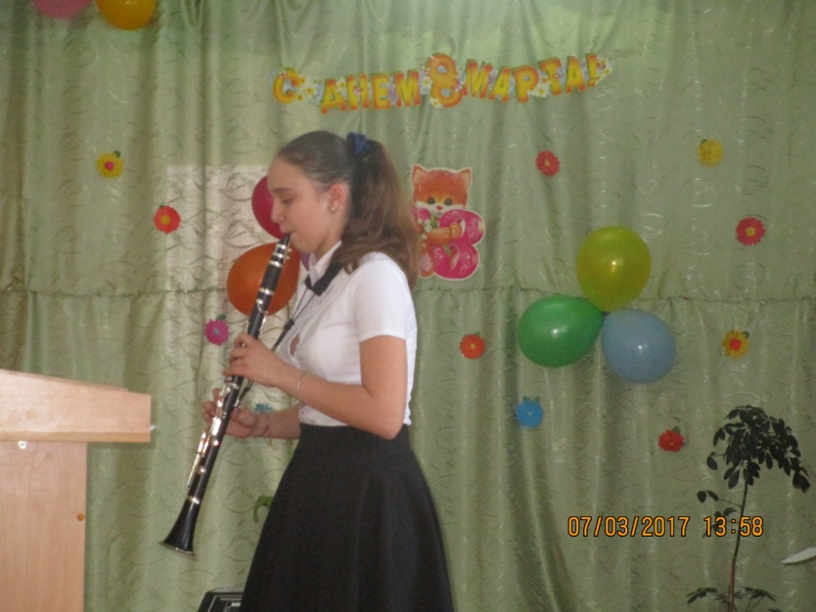
Девочки-старшеклассницы, посещающие хореографический кружок, станцевали прекрасный вальс, при просмотре которого все сидели, затаив дыхание. 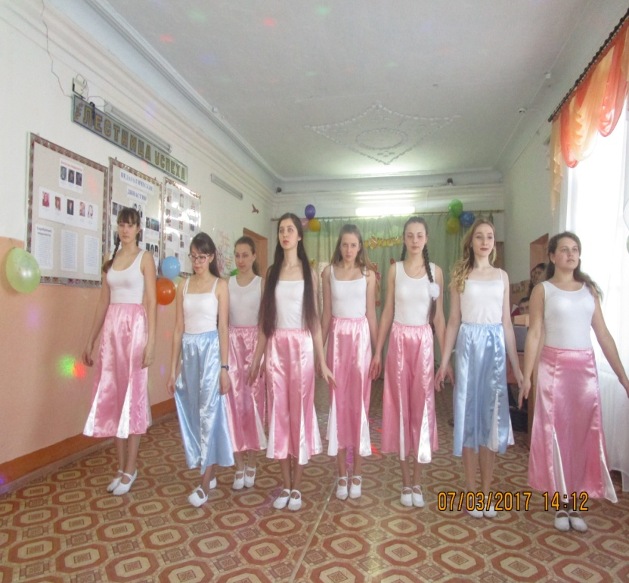 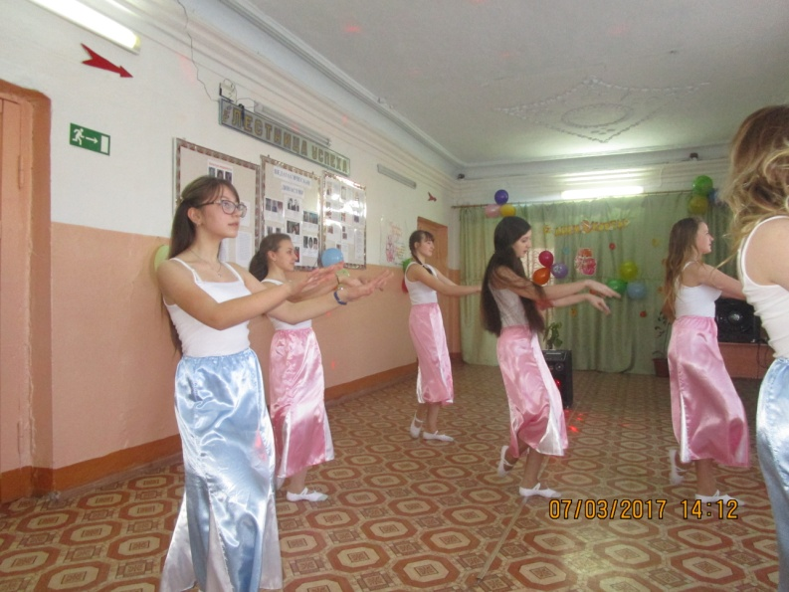
От имени всех присутствующих на концерте хочется поблагодарить педагога-организатора школы, Анфилофьеву Е. В., за организацию праздника и помошь детям в приготовлении их номеров и, конечно, самих высупающих, которые так искренно с любовью подготовили и исполнили свои номера. Большое вам спасибо!
В марте месяце была объявлена акция «Корабль детства». 20 марта в школе прошла линейка, на которой учащиеся были проинформированы об обязательных мероприятиях Акции 2017 года :
- конкурс презентаций «Герои нашего времени»,
- разработка информационной маршрутной карты «Карта досуга и отдыха»,
- конкурс видеороликов,
- конкурс сочинений «Письмо грядущим поколениям «Будущее моего Забайкалья»,
В первые дни акции проведён опрос среди учащихся: «Кого они считают героями нашего времени?». Большинство учащихся назвали директора МБУК РИЦ Мартыненко Е.В., директора МБОУ ДШИ Стрелкову А.А., бывшего директора МБУ ДЮСШ Юнусова Я.Г. Об этих известных замечательных людях поселка ребятами были сделаны презентации.
В ходе акции школьным психологом в 1и 3 классах организованы классные часы о дружбе, в 5-ых классах - тренинг об осмыслении собственного «Я», в 10-11 классах - занятия по психологии «Смысл жизни».
21 – 22 марта учителем истории, Зубаревой Натальей Александровной, были проведены уроки, посвящённые героям России: Евгению Эпову и Алдару Цыденжапову, а к концу недели был оформлен стенд об этих людях.
22 марта были подведены итоги конкурса «Письмо грядущим поколениям «Будущее моего Забайкалья». Победителями стали: ученица 7-а класса –Венедиктова Татьяна, ученицы 8-а класса – Кузнецова Алёна и Прядкина Ирина.
23марта учащимися 6-а класса была разработана «Карта досуга и отдыха» мест нашего поселка,которая информирует о возможностях учреждений культуры, образования, спорта для семейного отдыха и занятости детей. Она размещена на сайте и стенде школы
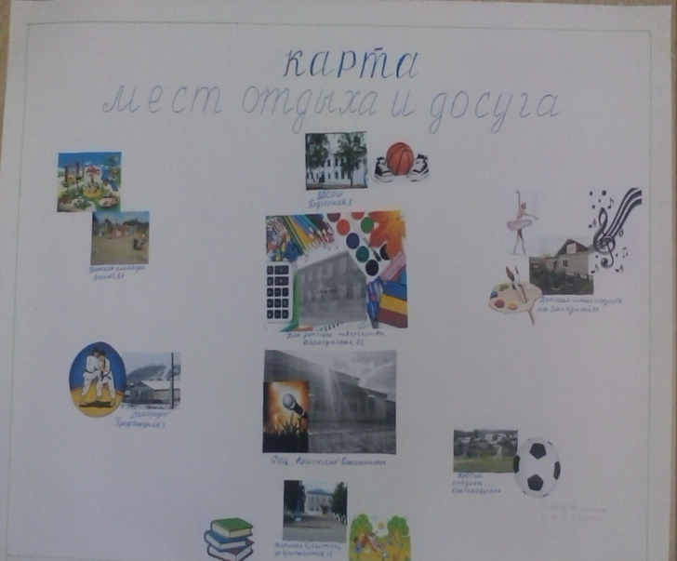
Места досуга и отдыха п. Вершино-Дарасунский
1. МБОУ Вершино-Дарасунская СОШ
2. МБОУ ДОД Дом детского творчества
3. Детская площадка (ул.Ленина)
4. ДЮСШ, спортивный комплекс «Самородок»
5. Развлекательно-информационный центр «Кристалл»
6. Стадион
7. Центральная библиотека
8. Детская площадка (ул.Центральная)
9. МБОУ ДОД Детская школа искусств

24 марта в классах прошли обсуждения презентаций « Герои нашего времени»
25марта ребята собрались на спортивной площадке и составили слово «Мы», так как школа – это единая, большая семья, которую образуем все МЫ.
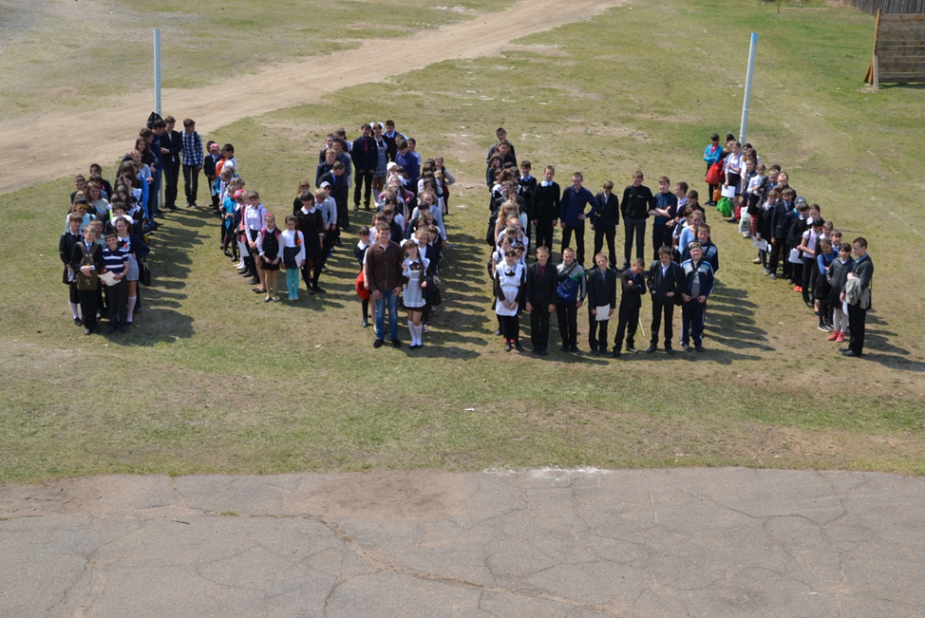
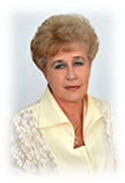
23 марта отмечала свой 65 юбилей Учитель, с большой буквы - Опина Людмила Львовна. В школе она работает с 1974 года. Имеет звания «Отличник народного просвещения», «Учитель-методист», «Заслуженный учитель Российской Федерации», «Ветеран труда». Награждена грамотами Комитета образования и Главы Администрации муниципального района «Тунгокоченский район» за подготовку победителей и призеров олимпиад по русскому языку, выпускников школы к государственной итоговой аттестации.
Преподает русский язык, литературу, мировую художественную культуру (МХК), основы духовно-нравственной культуры народов России.
Прекрасное владение как классической, так и современными методиками преподавания, знание возрастных психологических особенностей детей, природный артистизм позволяют ей делать каждый урок ярким и запоминающимся, давать своим ученикам глубокие и прочные знания. Один из учеников Людмилы Львовны, Скобельцин Николай, в течение нескольких лет участвует в конкурсе чтецов районного уровня и занимает призовые места; участвует в краевом конкурсе «Живая классика», получая грамоты и там.
Этот учитель постоянно развивается, внося в свою педагогическую деятельность новые тенденции современности. Для этого Людмила Львовна повышает квалификацию в разных направлениях:
- «Методика преподавания курса «Основы православной культуры» в рамках учебного курса ОРКСЭ»;
- «Психолого-педагогическое сопровождение детей с ОВЗ в условиях коррекционно-развивающего и интегрированного обучения в условиях ОУ»;
- «Профессиональная деятельность учителя русского языка и литературы в условиях перехода на ФГОС».
Людмила Львовна - одна из той педагогической династии, стаж которой на сегодняшний день составляет 160 лет! Её сёстры, дочь и племянница – все они педагоги с большим стажем.
Учитель - это одна из самых важных и сложных профессий, но Вы отлично справляетесь с любыми трудностями. Желаем Вам прекрасного настроения и отличных идей, творческих задумок и большого уважения, пусть встреча с учениками будет радостью, пусть здоровье прибывает с каждой новой благодарной улыбкой. Всё, что можно Вам пожелать — всю жизнь оставаться собой: чутким и мудрым человеком. Спасибо Вам за труд, самоотдачу и искренность.
С ДНЁМ РОЖДЕНИЯ
Поздравляем именинников
марта:
- Багян Юлию Андреевну
- Комкова Алексея Викторовича
- Опину Людмилу Львовну
- Перунову Ольгу Александровну
- Солдатенко Наталью Иннокентьевну

Редактор: заведующая библиотекой
Коноваленко И.Б.
Корреспонденты:
Учредитель: МБОУ Борсук Ксения
Вершино–Дарасунская Горинова Анастасия
средняя общеобразовательная Чернецкая Зинаида
школа. Кривошеева Анна
Наш адрес: Зимина Анастасия
пос. Вершино-Дарасунский Комогорцева Кристина
ул. Подгорная, 1
vdsosh@rambler.ru
Сайт:
shs_vdar.tung.zabedu.ru

